**华胜招标小程序**

**操作指南**

**（第二版）**

**中韬华胜工程科技有限公司**

**二〇二四年十一月**

**目 录**

一、登录&注册信息 3

1.1 搜索小程序 3

1.2 登录小程序 3

1.2 个人注册信息 4

1.3 公司注册信息 5

二、项目检索和报名 7

2.1 检索报名项目 7

2.2 项目报名（免文件费） 7

2.3 项目报名（需要文件费） 10

三、交易订单 12

3.1 交易订单 12

一、登录&注册信息

## 1.1 搜索小程序

在微信小程序搜索页面输入关键词“华胜招标”，点击结果第一条进入小程序。

图1.1 搜索小程序

## 1.2 登录小程序

进入小程序后，点击任意位置可触发微信授权登录提示，确认授权后完成登录。

图1.2 小程序首页 图1.3 登录页面 图1.4 微信授权登录

## 1.2 个人注册信息

完成登录后，点击页面中的【账号管理】，再点击【个人信息】对个人信息进行注册或维护。

图1.5 我的页面 图1.6 账号管理 图1.7 编辑个人信息

## 1.3 公司注册信息

完成登录后，点击页面中的【账号管理】，再点击【公司信息】对公司信息进行注册或维护。

其中附件上传部分点击【+】进入页面，上传附件之后点击右侧上方【上传】按钮完成上传，全部附件上传完成后点击【关闭】返回上一页面。

文本

图1.8 公司信息修改 图1.9 附件编辑 图1.10 附件上传成功

图形用户界面

图形用户界面

图1.11 开票信息 图1.12 企业性质选择 图1.13 完成修改

# 

# 二、项目检索和报名

## 2.1 检索报名项目

在小程序首页搜索栏中键入拟报名项目名称的关键词检索对应项目，如输入“测试”确认后页面显示所有带测试字样的项目。

*\*首页默认显示的内容为已报名的项目信息。*

图2.1 搜索拟报名项目 图2.2 搜索结果

## 2.2 项目报名（免文件费）

1、点击拟报名的项目，进入报名页面。

2、勾选拟申请的包件（可多选），点击右下方的【报名】按钮。

3、重新确认投标人信息与开票信息（若有出入可直接编辑更新），上传委托书。

4、勾选真实性承诺，点击【提交订单】。若必填项全部完成即显示“报名成功”或“上传完成”提示并返回项目详情页面。

*\*因文件费为零，无需开票或审核可直接进入项目详情页面下载已报名包件的招标文件。*

5、点击【已报名】按钮，进入项目详情页面，此时可点击【包件下载】按钮查看招标文件信息。

6、点击查看文件页面右上角【…】可对招标文件内容进行分享、转发。

图2.3 项目详情 图2.4 报名订单 图2.5 上传授权书

图2.6 开票信息 图2.7 报名成功 图2.8 项目详情页面

文本

图2.9 订单详情 图2.10 招标文件预览 图2.11 文件分享

## 2.3 项目报名（需要文件费）

1、点击拟报名的项目，进入报名页面。

2、勾选拟申请的包件（可多选），点击右下方的【报名】按钮。

3、重新确认投标人信息与开票信息（若有出入可直接编辑更新），上传委托书。

4、勾选真实性承诺，点击【提交订单】。若必填项全部完成即转到待付款页面，页面左下方显示报名所需费用总额。

5、点击【确认付款】按钮弹出中韬华胜微信商户号和待付款金额，输入支付密码完成付款。

*\*请确保微信账户有充足余额或绑定银行卡支付，避免支付失败造成订单状态异常。*

6、付款后请耐心等待人工审核确认报名信息和委托书信息，审核无误后报名项目状态会自动变更为已完成，同时开启包件下载权限。此时可点击【包件下载】按钮查看招标文件信息。

7、点击查看文件页面右上角【…】可对招标文件内容进行分享、转发。

*\*若项目状态长时间未变化，可致电联系代理联系人。*

8、若项目报名时选择需要发票，代理联系人会在票据开出后发送至您的联系邮箱，请及时查收。

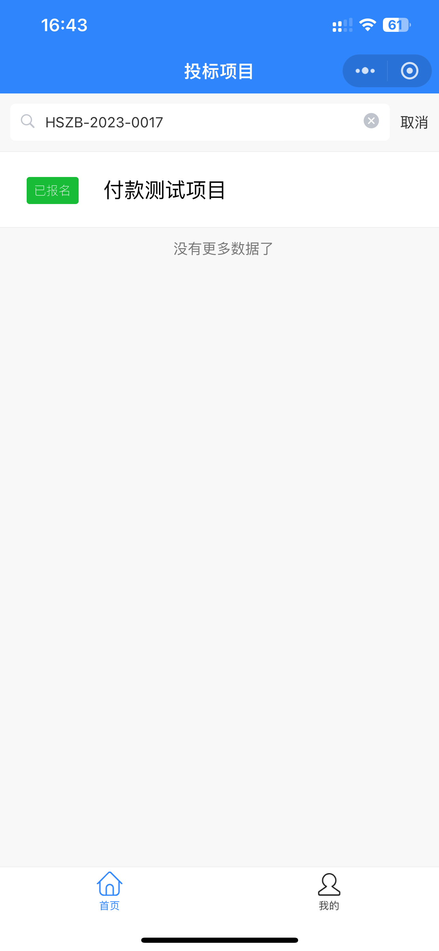 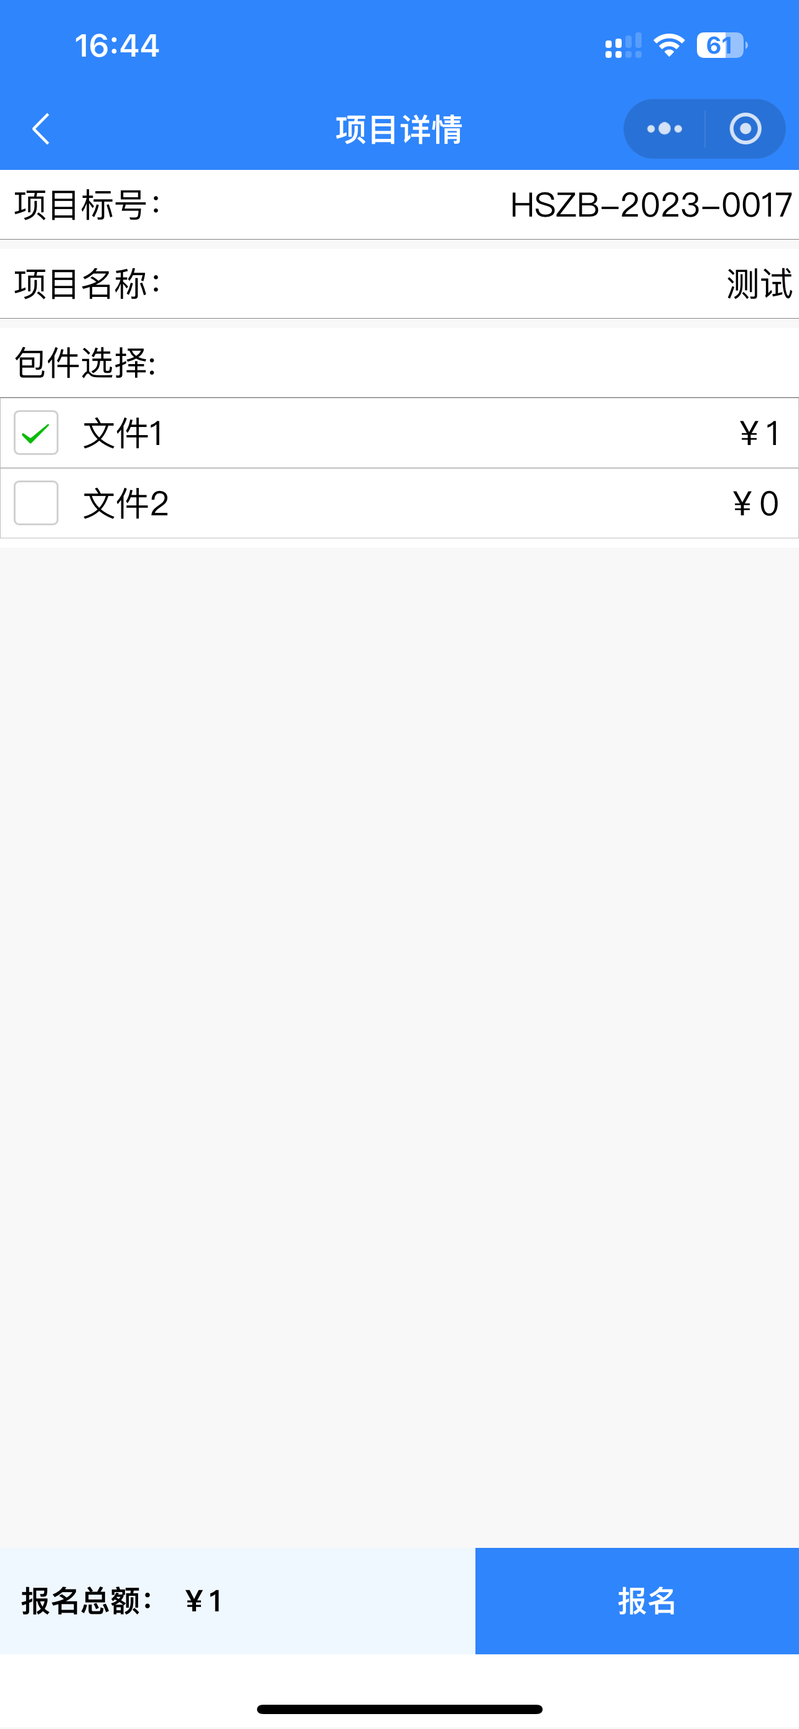 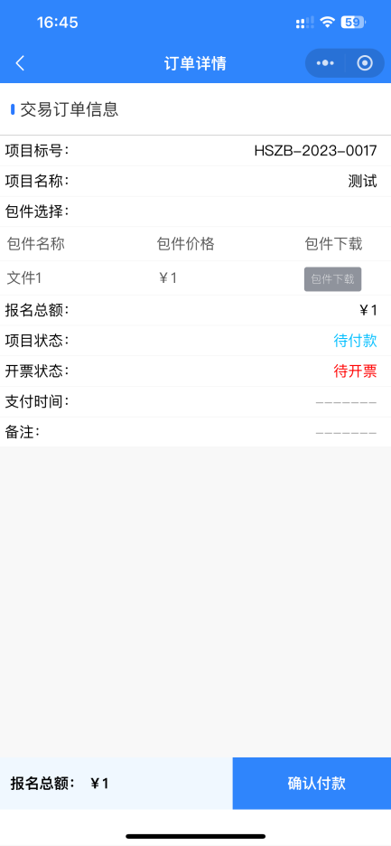

图2.12 搜索项目 图2.13 报名确认 图2.14 报名待付款

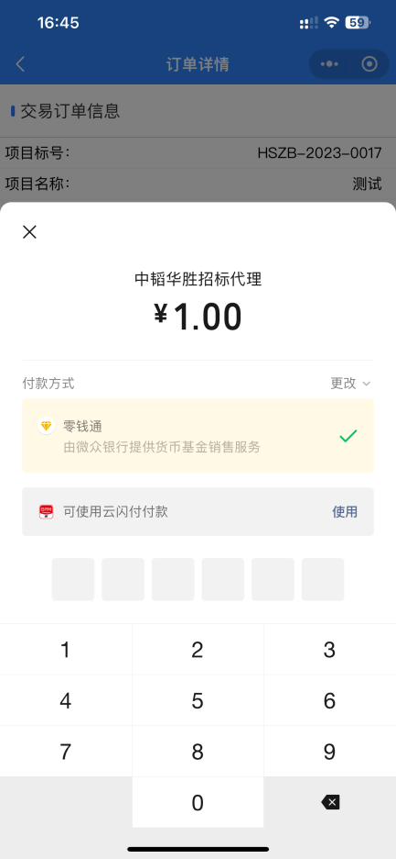 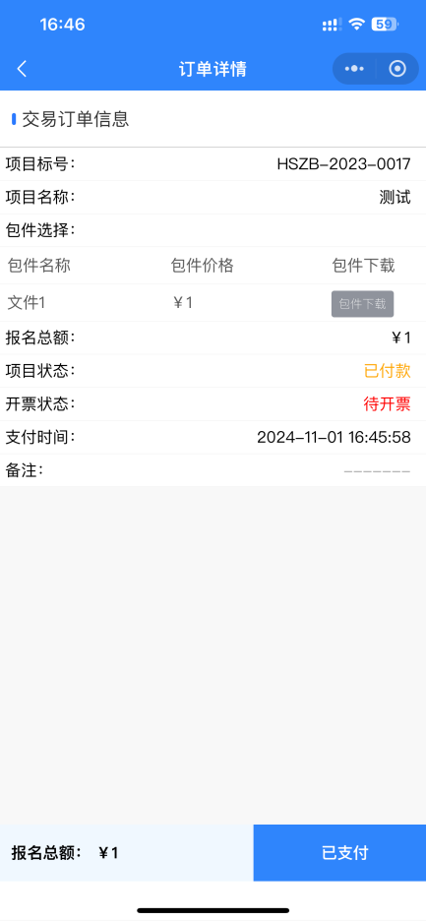 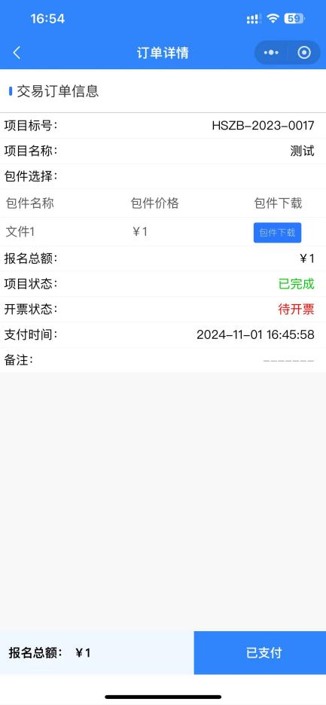

图2.15 微信支付 图2.16 付款完成待审核 图2.17 报名完成

# 

# 三、交易订单

## 3.1 交易订单

点击【我的】菜单，在页面中部点击【交易订单】进入订单历史页面。点击项目可跳转至订单详情页面。

图3.1 我的页面 图3.2 订单页面 图3.3 订单详情